***Mötesanteckningar från bastukvällen 2018-02-26***

Bastuvännerna samlas som vanligt för bastubad kl. 17. Efter bastun träffas bastubadare och övriga som brukligt vid poolside för lite mingel inför golfen.

**Golf**Kvällens golfputtning, 16 st. deltar. Bästa resultat av Kurre, Torsten och Arne Broberg 4 p. Lasse Oddsberg och Bernte 3 p. Totala ställningen mot vandringspriset: Krister 38 p, Rainer 36 p, Kurre 30 p och Arne Andersson 25 p. Lagpoäng golf totalt: Skall 87 p, HIO 82 p, HP och Bagarn 76 p. Avslutning för golfen blir den 9 april.

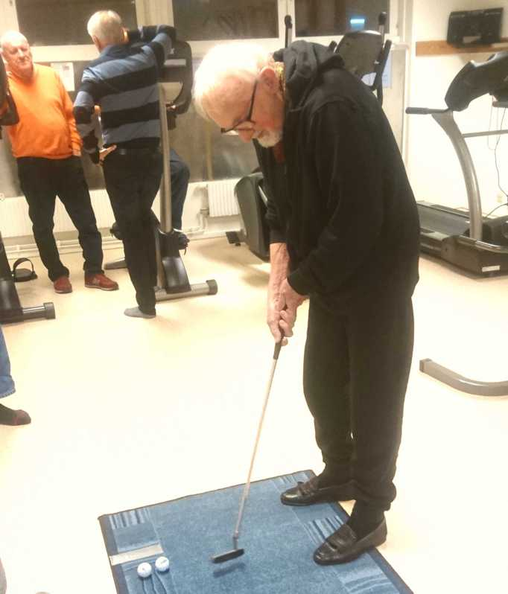

*Torsten visade gammal, god form*

**Dagens värdar**Dagens värdar var Kurre och Per. Kurre firade sin 70-årsdag med Bastuvännerna. Det sjöngs och hurrades för ständigt unge Kurre, som för kvällen var klädd i Växjömundering. En Jäger serverades vid poolside före golfen och en innan bjudningen inne i Puben. På borden i Puben var framdukat ett fat med tre sorters småsmörgåsar (snittar). Till detta bjöds det på öl.Tack Kurre och Per för ett trevligt kalas.

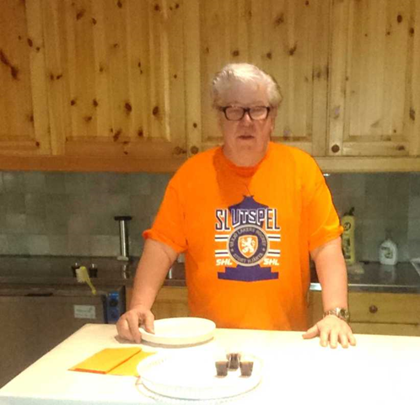

*Födelsedagsbarnet Kurre  
bjuder på öl och snittar.*

**Damfesten fredagen den 9 mars kl. 18:00**

Festkommittén har bestämt sig för en trerätters middag med vin, som är budgeterad till 150 kr/pers. Eller 300 kr/par. Lasse Lind sponsrar festen med småflaskor bubbel till samtliga damer. Janne Pettersson ordnar med en flaska whisky. Lasse Oddsberg fixar med bordplacering m.m. Krister och Rainer ordnar en golftävling för damerna med priser. Karl-­Erik har sänt ut en trevlig inbjudan. 31 st. anmälda vid detta möte.

**Nya Medlemmar**2 st. intresserade är tillfrågade. Janne Rodén, Sjödalsvägen 20 och Arne Wallén Sjödalsvägen 28. Frågan om intagning avgörs på årsmötet den 12 mars.

**Ålandskryssning**Se hemsidan under fliken Aktuellt.

**Årsmötet den 12 mars**Karl-Erik frågade om det fanns några åsikter om dagordningen, som lästes upp. Årsberättelse för 2017 och dagordning för årsmötet finns ute på Bastuvännernas hemsida.

Lasse Lindgren ställer upp för val som vice kassör.

Vi börjar kvällen med årsmötet kl. 16, bastu kl. 17, golf kl. 18 och måltiden i puben c:a kl. 19.

**Mötesvärdar**Den 23 mars tar Arne Andersson och Janne Pettersson värdskapet.

Krister och Lasse Lindgren tar den 9 april.

När vi startar höstsäsongen den 24 september är Lasse Lindgren och Leif värdar.

**Travet**Lasse Lind redovisar en kassa på 1432 kr.

*Vid pennan sekr.*

*Krister*